Nama : Ammar
Nim : 2024573010129
Kelas : TI2B
Matkul : Praktikum OOP

Program:
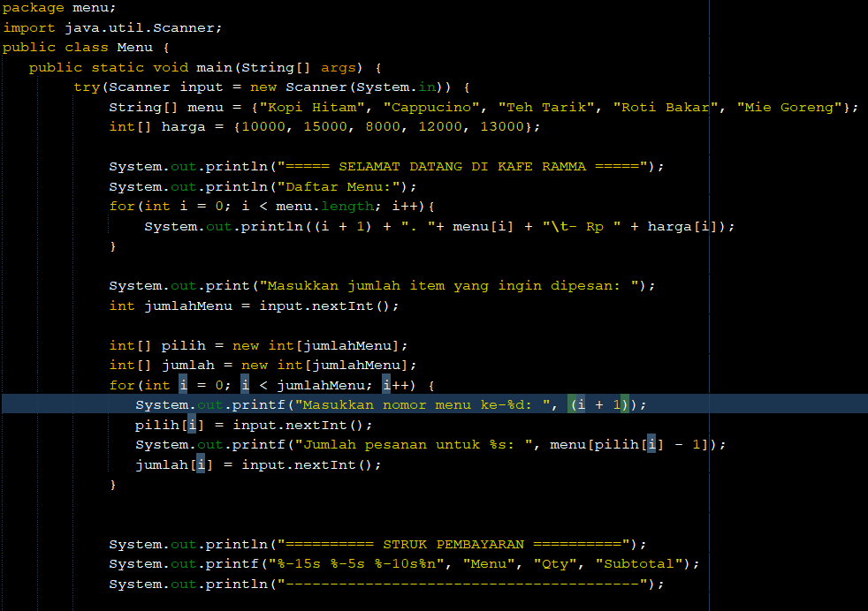
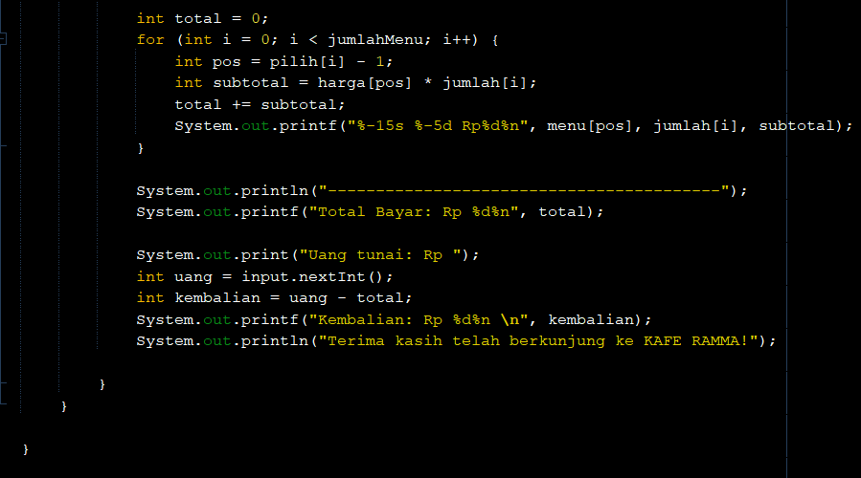

Output:
